E05 客服路由模板复用深度回归实验报告
完成时间：2026-07-10 01:03 ｜ 版本：v0.2.45 ｜ 模型：deepseek-v4-pro ｜ Provider：multi

1. 背景
v0.2.43 的 E05 customer_support_router 实验暴露出两个问题：shallow 模式命中模板但因 provider stream timeout 进入 needs_attention；deep 模式虽然也尝试模板复用，但草稿出现结构漂移和无效状态。v0.2.44 已加入 template_expand contract、required-node mutation guardrail、benchmark_outcome 和更严格 benchmark minimum_pass_rate。本实验用于验证这些修复在真实付费模型 Builder run 中是否改善行为。
本实验不尝试关闭全局 E05 结论；它只回答客服路由任务族在 v0.2.44 修复后的复用行为是否变得更可解释、更可靠。

2. 实验设计
维度 | 设置
实验脚本 | scripts/e05_template_reuse_depth_experiment.py
实验案例 | customer_support_router
复用深度 | none / shallow / deep
最大轮数 | 42
修复轮数 | 2
Builder deadline | 600.0 seconds
Provider timeout | 180.0 seconds
Benchmark pass rate | 1.0
Raw evidence | docs/experiment-status/evidence/experiment_v0.2.45_e05_customer_support_rerun_2026_07_10.json

3. 结果
Depth | Status | Elapsed | Template | Benchmark | Nodes | Error
none | published | 199.0s | suggest 1, expand 0 | pass=True score=0.85 | end, if_else, question_classifier, start, template_transform, variable_aggregator
shallow | ready | 545.8s | suggest 1, expand 1 | pass=True score=0.85 | end, if_else, question_classifier, start, template_transform, variable_aggregator
deep | needs_attention | 602.1s | suggest 1, expand 1 | pass=True score=0.85 | end, if_else, question_classifier, start, template_transform, variable_aggregator | builder build timed out after 600s (elapsed 600.004s)
图 1：v0.2.45 三个 reuse depth arm 的耗时与状态。
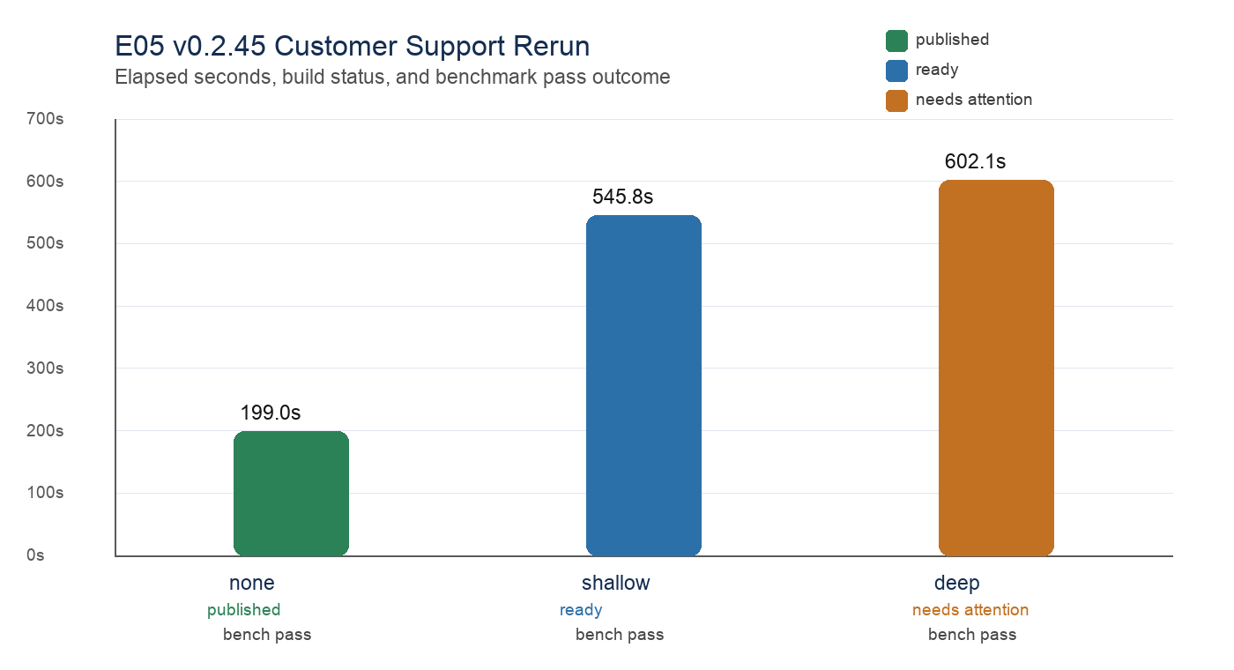

4. 与 v0.2.43 对比
Depth | v0.2.43 | v0.2.45 | 变化判断
none | published / 259.4s | published / 199.0s | 从发布但 benchmark 缺失/旧解释，提升为发布且 case pass。
shallow | needs_attention / 247.2s | ready / 545.8s | 从 provider timeout 的 needs_attention，提升为 ready 且模板展开成功。
deep | needs_attention / 581.9s | needs_attention / 602.1s | 从无效/needs_attention，变为结构可过 benchmark 但触发 600 秒 build deadline。

5. 结论
v0.2.44 修复被部分验证：shallow 模式的模板复用行为明显改善，能够命中并展开 customer_support_router 模板，最终进入 ready；none 模式也通过严格 benchmark，并可发布。
deep 模式仍未达到工业可用闭环：它能命中和展开模板，最终草稿结构通过 benchmark，但 Builder 在 600 秒 deadline 触发 BuildDeadlineExceeded，状态为 needs_attention。因此 deep 复用深度目前应被视为需要进一步工程治理的长链模式，而不是默认可靠模式。
工程应用标记：本实验用于验证 v0.2.44 已实施的 template contract / mutation guardrail / benchmark_outcome 改进，属于“验证应用”。它不能关闭全局 E05，因为证据仍局限于 customer_support_router 任务族，且 deep 长尾未解决。

6. 证据链与后续动作
证据 | 路径或结论
Raw JSON | docs/experiment-status/evidence/experiment_v0.2.45_e05_customer_support_rerun_2026_07_10.json
Summary chart | docs/experiment-status/evidence/experiment_v0.2.45_e05_customer_support_rerun_summary.png
Previous comparison raw JSON | docs/experiment-status/evidence/experiment_v0.2.43_e05_customer_support_2026_07_09.json
需要继续 | deep mode build deadline; next stage should inspect post-loop/long-chain watchdog and deep reuse planning boundary.

